LE LYCEE
Depuis la rentrée 2013-2014, une Section Sportive Scolaire Handball masculine a ouvert ses portes au lycée Mangin de Sarrebourg. En partenariat avec la direction de l’établissement, le SMS HB de Sarrebourg a souhaité développer un cadre de formation propice à l’épanouissement de l’élève et du jeune sportif.
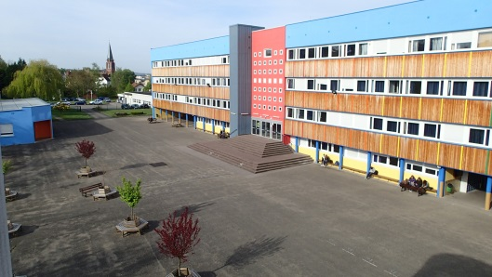
La Cité Scolaire Mangin accueille les élèves au cœur d’un cadre de verdure exceptionnel. A leur entrée en Section Sportive, les élèves sont regroupés dans la même classe de 2nde. Ils peuvent poursuivre dans les différentes classes de 1ères de l’établissement, générales, technologiques ou professionnelles.
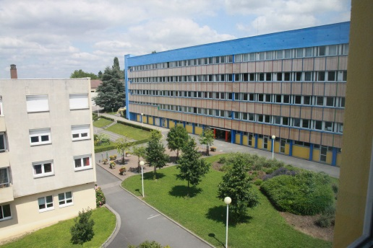
Etablissement réputé pour ses excellents résultats et son ambiance chaleureuse, la Cité Scolaire Mangin est idéalement située, à 5 mn de la gare, à 5 mn de l’internat et à 10 mn du Complexe Sportif Pierre de Coubertin.
L’INTERNAT
Ancien presbytère, le Centre Saint Martin accueille 24 élèves internes dans une douzaine de chambres.
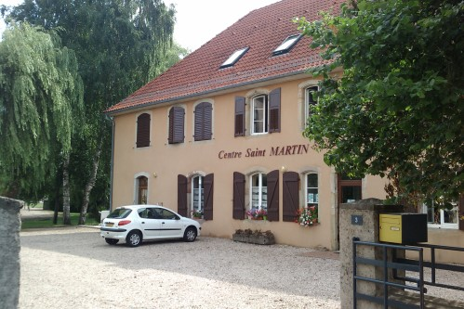
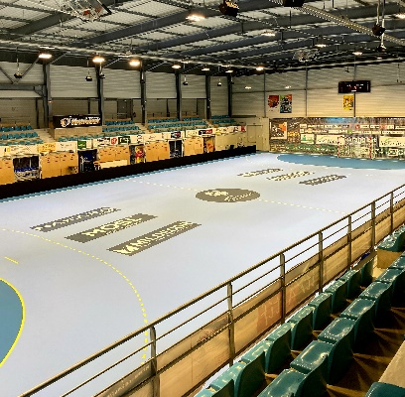

Le petit-déjeuner et les heures d’études ont lieu dans une salle dédiée, avec vue sur le parc et la campagne environnante.
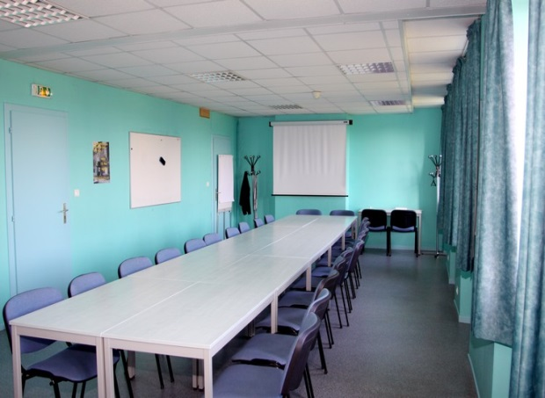
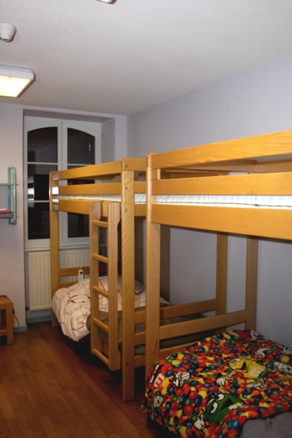

Salle d’étude
Chambre

LES ENTRAINEMENTS
Les entrainements de la Section Sportive se déroulent les mardi et vendredi de 15h à 17h. Par ailleurs les joueurs sont accueillis sur les créneaux d’entrainements des -18 ans du Club : le lundi et le mercredi de 17h à 19h.

Centre sportif Pierre de Coubertin

Les séances visent à développer et à renforcer les aptitudes individuelles du joueur, physiques et techniques.
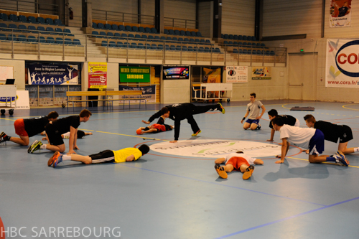

L’ENCADREMENT

Lucie Capozio-Schaff, Professeure d’EPS au lycée et au collège Mangin. Titulaire d’un Brevet d’Etat de HB 1er degré. Responsable de la coordination entre le projet sportif et le projet scolaire.

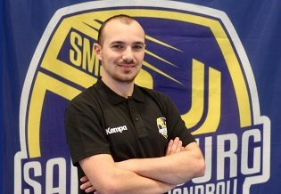

Théo Garnier, Titulaire d’un diplôme d’Etat : DEJEPS perfectionnement Handball. Agent de développement du Sarrebourg Moselle Sud Handball.

Jean-Yves Schaff, Vice-président du Sarrebourg Moselle Sud Handball, club partenaire de la section sportive. Professeur de Sciences Economiques et Sociales au Lycée Mangin.

Soucieux de la réussite du double projet de l’élève, l’administration de l’établissement et le personnel encadrant sont en relation permanente et suivent la progression individuelle de chacun.
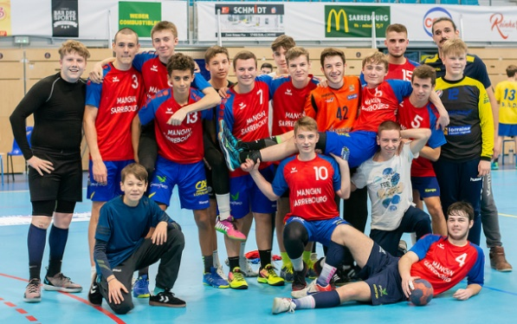
LES JOUEURS

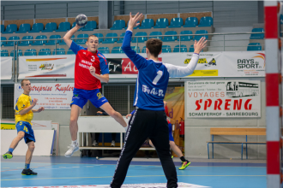

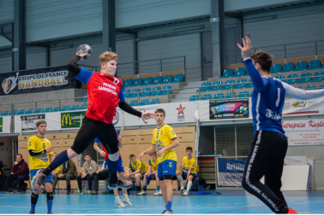

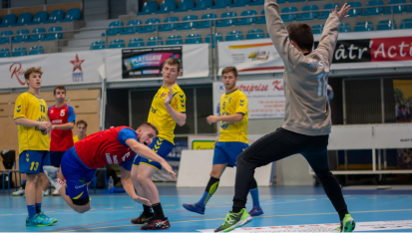
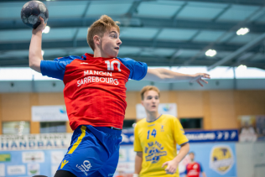

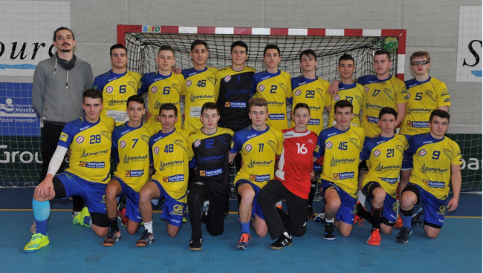

5ème aux Championnats de France UNSS Excellence Lycée
à Nantes en Mars 2017

Section Sportive Handball

LYCÉE MANGIN SARREBOURG
Rentrée 2021
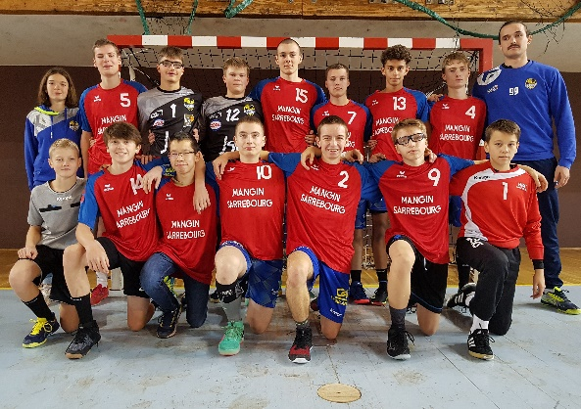

Tests d’entrée le
Mercredi 19 MAI 2021
de 13 h 30 à 16 h 00
au centre sportif Pierre de Coubertin
Rue Pierre de Coubertin 57400 SARREBOURG

LYCEE MANGIN
34 rue Gambetta 57400 SARREBOURG
Tél : 03 87 17 94 00 Fax : 03 87 17 94 06
ce.0570094@ac-nancy-metz.fr
http://mangin-sarrebourg.ac-nancy-metz.fr
34 rue Gambetta 57400 SARREBOURG
Tél : 03 87 17 94 00 Fax : 03 87 17 94 06
ce.0570094@ac-nancy-metz.fr
mangin-sarrebourg.ac-nancy-metz.fr
34 rue Gambetta 57400 SARREBOURG
Tél : 03 87 17 94 00 Fax : 03 87 17 94 06
ce.0570094@ac-nancy-metz.fr
mangin-sarrebourg.ac-nancy-metz.fr

